**ROBSON HENRIQUE FERREIRA RA: 1110481823026 NOTURNO**

**METODOLOGIA DE PESQUISA CIENTÍFICA**

**TAREFA AULA 05 DIA 05/05/2020**

**1 – Dentro do buscador da Scielo, procure ao menos 6 referências sobre uso de IA na busca de remédios para tratar o Covid 19.**

1 -

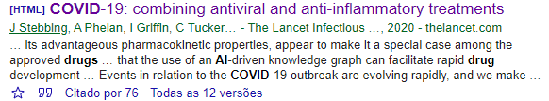

<https://www.thelancet.com/article/S1473-3099(20)30132-8/fulltext>

2 – 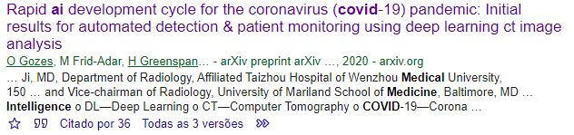

<https://arxiv.org/abs/2003.05037>

3 – 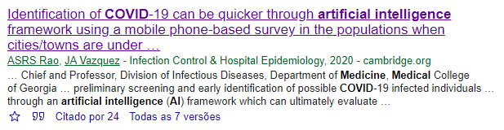

<https://www.cambridge.org/core/journals/infection-control-and-hospital-epidemiology/article/identification-of-covid19-can-be-quicker-through-artificial-intelligence-framework-using-a-mobile-phonebased-survey-in-the-populations-when-citiestowns-are-under-quarantine/7151059680918EF9B8CDBCC4EF19C292>

4 – 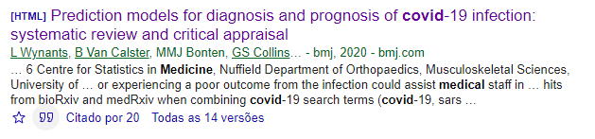

<https://www.bmj.com/content/369/bmj.m1328.long>

5 – 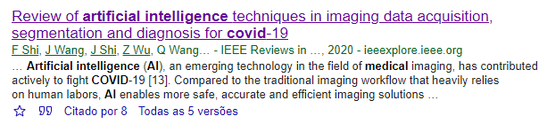

<https://ieeexplore.ieee.org/abstract/document/9069255>

6 – 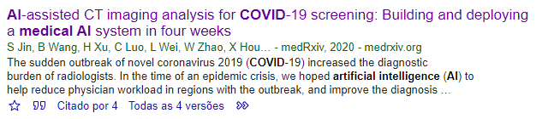

<https://www.medrxiv.org/content/10.1101/2020.03.19.20039354v1>

**2 – Na última página da aula, temos uma relação de jornais técnicos sobre ADS. Escolha um deles, identifique “guia de autores” com as regras para envio de artigos, copie e mande o pdf para meu e-mail.**

Foi escolhida a Revista de Sistemas e Computação – RSC

Abaixo está o link, transformado em pdf e anexado, conforme solicitado.

<https://revistas.unifacs.br/index.php/rsc/about/submissions#authorGuidelines>